INFORMACJA DLA MIESZKAŃCÓW
Odpadów z tworzyw sztucznych nie należy spalać w domowych piecach czy kotłowniach, ponieważ w panujących tam warunkach rozkład termicznych spalanie tworzyw przebiega w zbyt niskiej temperaturze (180-500°C) i przy zbyt małym dostępie tlenu, w wyniku czego w obecności odpadów organicznych powstają szkodliwe dla zdrowia substancje, w tym rakotwórcze oraz zwiększa się emisja pyłów.

Odpady tworzyw sztucznych to cenny surowiec wtórny do recyklingu, z którego można wytworzyć nowe produkty (opakowania, meble ogrodowe, doniczki, słupki parkingowe itp.). Poprzez spalanie odpadów plastikowych w piecach domowych pozbawiamy się tych wartościowych surowców i zanieczyszczamy środowisko, w którym żyjemy.

Drugie życie tworzyw sztucznych – wyroby z recyklingu

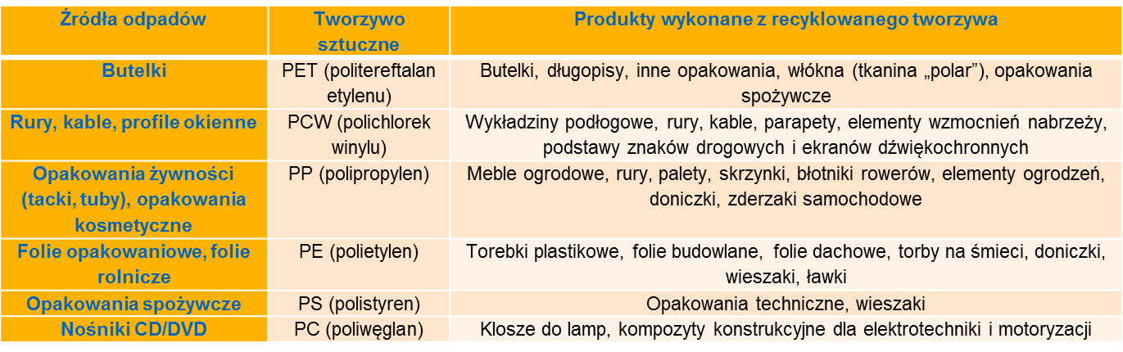
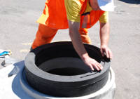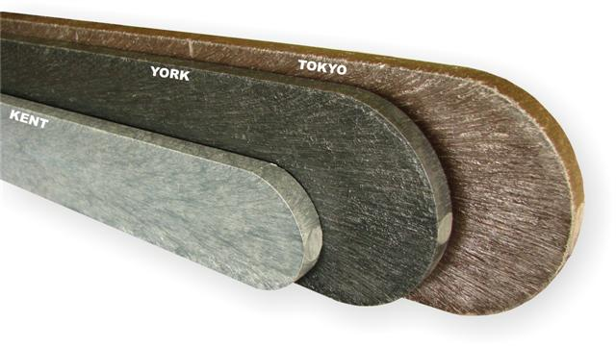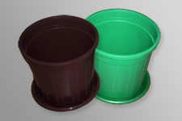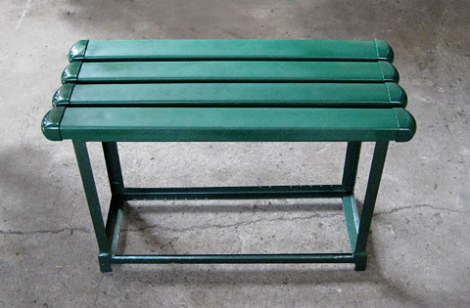

Czy wiesz, że:

- Opublikowany w maju 2016 roku raport WHO wskazuje, że 33 z 50 miast Unii Europejskiej o najbardziej zanieczyszczonym powietrzu położone jest na terenie naszego kraju. Niechlubne pierwsze miejsce zajął Żywiec, tuż za nim uplasowała się Pszczyna a w pierwszej dziesiątce znalazły się jeszcze Rybnik (4 miejsce), Wodzisław Śląski (5), Opoczno (6), Sucha Beskidzka (7) i Godów (8). Mieszkańcy polskich miast i gmin mogą na bieżąco zapoznać się ze stanem powietrza monitorowanym w najbliższej stacji pomiarowej. Informacje te są zamieszczone na stronie Głównego Inspektoratu Ochrony Środowiska: http://powietrze.gios.gov.pl/pjp/home

- Z raportu GUS „Ochrona Środowiska w Polsce 2015” wynika m.in., że ze spalania w gospodarstwach domowych wytwarzane jest prawie czterokrotnie więcej pyłów niż łącznie emituje sektor produkcji i transformacji energii. Do takiego stanu rzeczy przyczynia się nie tylko palenie paliwem niskiej jakości, ale także spalanie odpadów w piecach, kominkach czy na wolnym powietrzu - zjawisko to jest w Polsce niestety nadal powszechne.

- Według Światowej Organizacji Zdrowia (WHO) długotrwałe narażenie na działanie pyłu zawieszonego PM 2,5 (jest to pył o średnicy nie większej niż 2,5 mikrometrów, tj. 20-35 razy mniejszej niż wynosi średnica ludzkiego włosa) skutkuje skróceniem średniej długości życia, a krótkotrwała ekspozycja na wysokie stężenia tego pyłu powoduje wzrost liczby zgonów z powodu chorób układu oddechowego i krążenia oraz wzrost ryzyka nagłych przypadków wymagających hospitalizacji (nasilenie astmy, ostra reakcja układu oddechowego, osłabienie czynności płuc).

Pomocne linki:
www.plasticeurope.pl
http://misja-emisja.pl/
http://www.niskaemisja.pl/
http://waznamisjazdrowaemisja.pl/niska-emisja-wysoki-poziom-zagrozenia/

